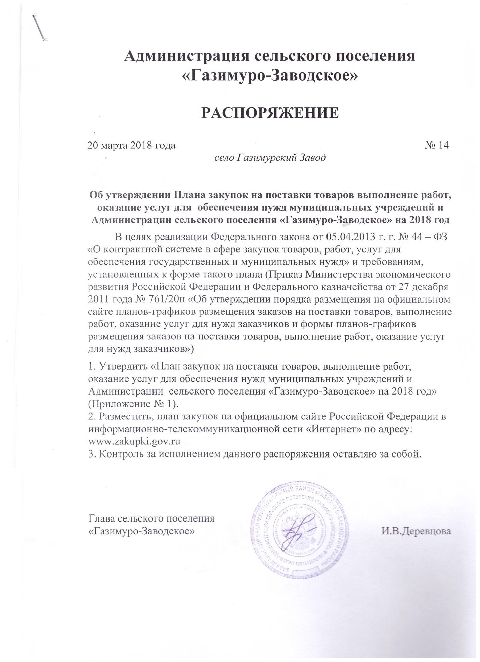

Приложение №1
к распоряжению Администрации
сельского поселения «Газимуро-Заводское»
№ 14от 20 марта 2018 года

План
закупок товаров, работ, услуг для обеспечения муниципальных нужд
на 2018 финансовый год и плановый период 2019-2020 годов

 |  |  | Коды
Наименование заказчика (государственного заказчика, федерального государственного бюджетного учреждения, федерального государственного автономного учреждения или федерального государственного унитарного предприятия) | Администрация сельского поселения " Газимуро-Заводское» | Дата | 20.03.2018
 |  | по ОКПО
 |  | ИНН | 7504001990
 |  | КПП | 750401001
Организационно-правовая форма |  | по ОКОПФ | 75404
Форма собственности | муниципальная собственность | по ОКФС | 14
Место нахождения (адрес), телефон, адрес электронной почты | 673630 Забайкальский край, Газимуро-Заводский район, село Газимурский Завод, улица Журавлёва ,18 | по ОКТМО | 76610409101
Наименование заказчика, осуществляющего закупки в рамках переданных полномочий государственного заказчика |  | по ОКПО | 78914385
Место нахождения (адрес), телефон, адрес электронной почты | 673630 Забайкальский край, Газимуро-Заводский район, село Газимурский Завод, улица Журавлёва ,18  adm.psqaz-zavod@уandeх.ru  8 (30 247) 21482 | по ОКТМО
Вид документа | Изменённый (1)
 | (базовый "0", измененный - "1" и далее в порядке возрастания) | 20.03.2018
Единица измерения: рубль |  | по ОКЕИ | 383

N п/п | Идентификационный код закупки | Цель осуществления закупки |  | Наименование объекта закупки | Планируемый год размещения извещения, направления приглашения, заключения контракта с единственным поставщиком (подрядчиком, исполнителем) | Объем финансового обеспечения |  |  |  |  | Сроки (периодичность) осуществления планируемых закупок | Наличие сведений о закупках в соответствии с пунктом 7 части 2 статьи 17 Федерального закона "О контрактной системе в сфере закупок товаров, работ, услуг для обеспечения государственных и муниципальных нужд" ("да" или "нет") | Сведения об обязательном общественном обсуждении ("да" или "нет") | Обоснование внесения изменений
 |  |  |  |  |  | всего | в том числе планируемые платежи
 |  | наименование мероприятия государственной программы Российской Федерации либо непрограммные направления деятельности (функции, полномочия) | ожидаемый результат реализации мероприятия государственной программы Российской Федерации |  |  |  | на текущий финансовый год | на плановый период |  | последующие годы
 |  |  |  |  |  |  |  | на первый год | на второй год
1 | 2 | 3 | 4 | 5 | 6 | 7 | 8 | 9 | 10 | 11 | 12 | 13 | 14 | 15
1 | 80204090000031512244226 | Выполнение функций полномочий по соглашению | Обеспечение деятельности учреждения | Ремонт дороги ул.Юбилейная, с.Газимурский Завод | 2018 | 6788,83 | 6788,83 | 0 | 0 | 0 | апрель-сентябрь | открытый аукцион | нет
2 | 80204090000031512244226 | Выполнение функции полномочий по соглашению | Обеспечение деятельности учреждения | Ремонт дороги ул.Новая с.Газимурский Завод | 2018 | 1507,52 | 1507,52 | 0 | 0 | 0 | апрель-сентябрь | открытый аукцион | нет
3 | 80204090000031512244340 | Выполнение функции полномочий по соглашению | Обеспечение деятельности учреждения | Покупка водосточной трубы | 2018 | 99870,00 | 99870,00 | 0 | 0 | 0 | март-апрель | нет | нет
4 | 80204090000031512244222 | Выполнение функций полномочий по соглашению | Обеспечение деятельности учреждения | Транспортировка водосточной трубы | 2018 | 99950,00 | 99950,00 | 0 | 0 | 0 | март-апрель | нет | нет
Итого для осуществления закупок |  |  |  |  |  | 8496170,00 |  |  | 0 | 0 | x | x | x | x
В том числе по коду бюджетной классификации 244 |  |  |  |  |  | 8496170,00 |  | 0 | 0 | 0 | x | x | x | x

_______________________________________________________________________________
Ответственный исполнитель (должность) (подпись) (расшифровка подписи)

